**Печень Микита Кондратов (Pieczań Mikita)**

18 сентября 1810 г – крещение (НИАБ 136-13-894, лист 78об, №38/1810-р (ориг)).

**НИАБ 136-13-894:** Лист 78об. **Метрическая запись №38/1810-р (ориг).**

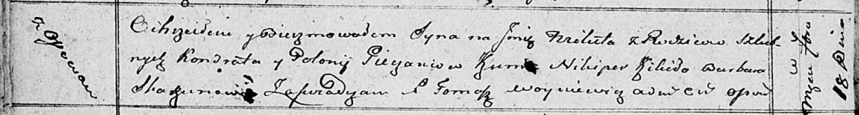

Осовская Покровская церковь. 18 сентября 1810 года. Метрическая запись о крещении.

Pieczań Mikita – сын родителей с деревни Осовo.

Pieczań Kondrat – отец.

Pieczaniowa Połonia – мать.

Kikiło Nikiper – кум.

Skakunowa Barbara – кума.

Woyniewicz Tomasz – ксёндз.